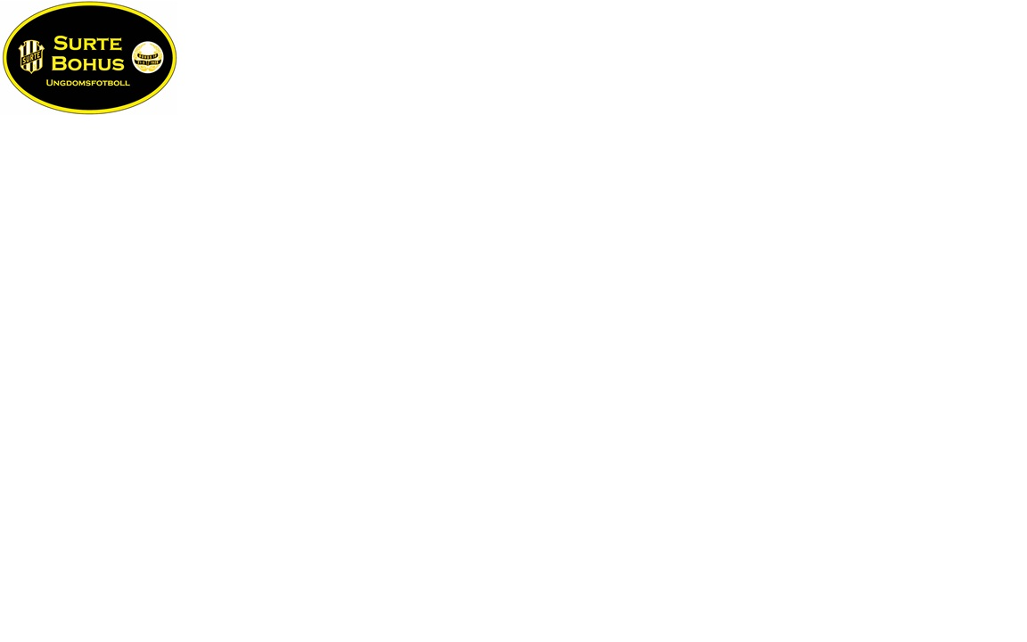**Landskamp Sverige – Japan på Gamla Ullevi 20/6  
Vill du vara Player Escort?**

Hej.

Klubben har fått möjlighet att ställa upp med spelare som Player Escorts till denna match.  
(Player Escort är de barn som går med spelarna ut på plan inför matchen.)

**Vill ni vara med gäller följande:**- Samling vid Gamla Ullevi 15:45.  
- Barnen skall ha fotbollsskor på sig. (Tröja, shorts och strumpor får de låna.)  
- Varje barns förälder ser till att barnen tar sig till arenan i tid! (Om detta innebär uppgörelse med andra föräldrar om att samåka så är det helt ok och upp till dem.)  
- De två ledarna som är med i omklädningsrummet har endast ansvar när man gen repar och under inmarschen. DVS EJ UNDER EVENTUELL “STRÖ TID”! (Man kan alltså inte räkna med att det går att lämna barnen vid 16-tiden för att återkomma vid match utan den som ansvarar för barnet skall finnas tillgänglig i närheten av arenan.)  
- Tänk på att barnen måste äta under tiden man väntar på match-start 19:15. Detta står INTE klubben för.  
- Anmälan är bindande.

Naturligtvis är alla inbjudna att se på matchen oavsett om man är Player Escort eller ej. (Spelare, släkt och vänner.)  
Biljetten betalar SurteBohus UF.  
Även denna anmälan är bindande.

Maila eller lämna nedan uppgifter till Björn Ekelund snarast.  
[bjorn.ekelund76@gmail.com](mailto:bjorn.ekelund76@gmail.com)  
070-690 47 48  
-------------------------------------------------------------------------------------------------------------------------------------

Barnets namn:__________________________________________________

Ansvarig vuxen:_________________________________________________

Mailadress:_____________________________________________________

Mobiltelefon:___________________________________________________

Mitt barn vill vara Player Escort: JA ____ NEJ____

Jag vill ha _______ biljetter till matchen.